## Polityka ochrony dzieci (wrzesień 2025 r.)

## Informacje dla rodziców

Zarządzenie o dzieciach (NI) z 1995 r. nakłada obowiązki na szereg agencji, w tym na Urząd Edukacyjny działający w imieniu dzieci w potrzebie lub prowadzący dochodzenie w sprawie zarzutów wykorzystywania dzieci.

Zakon na rzecz Dzieci kładzie nacisk na to, że dobro dziecka musi być sprawą najwyższej wagi i że szkoły mają odpowiedzialność duszpasterską wobec dzieci znajdujących się pod ich opieką. Szkoły są zobowiązane do podjęcia wszelkich uzasadnionych kroków w celu zapewnienia dobra dzieci i zachowania ich bezpieczeństwa (Safeguarding and Child Protection in Schools 2019).

Ochrona dzieci jest istotną częścią polityki duszpasterstwa szkół podstawowych w Dundeli. Dyrektorzy i pracownicy uważają, że nasza szkoła powinna zapewniać opiekuńcze, pozytywne, bezpieczne i stymulujące środowisko, które promuje społeczny, fizyczny i moralny rozwój indywidualnego dziecka. Szkoła ma na celu stworzenie środowiska, w którym małe dziecko czuje się szczęśliwe, bezpieczne i pewne siebie, a tym samym jest w stanie w pełni korzystać ze wszystkich aspektów edukacji w szkole.

Zapewniając opiekuńcze, wspierające i bezpieczne środowisko, w którym każda osoba jest ceniona i szanowana, mamy nadzieję, że dzieci zdobędą pewność siebie i umiejętności niezbędne do zapewnienia sobie bezpieczeństwa.

Polityka Ochrony Dzieci opracowuje ramy dla uzgodnionego kierunku działania, do którego szkoła jest prawnie zobowiązana. Ma to konsekwencje dla wszystkich członków społeczności szkolnej – uczniów, kadry nauczycielskiej, pracowników niebędących nauczycielami, wolontariuszy, rodziców i dyrektorów.

Wszyscy rodzice lub inne osoby dorosłe, które pomagają w szkole na zasadzie wolontariatu, będą zobowiązane do wypełnienia formularza AccessNI. Lista wszystkich osób, które ukończyły ten proces, będzie prowadzona i aktualizowana w razie potrzeby.

Nasza polityka składa się z pięciu głównych elementów:

1. Stworzenie bezpiecznego środowiska, w którym dzieci mogą się uczyć i rozwijać.

2. Opracowywanie i wdrażanie procedur identyfikacji i zgłaszania przypadków lub podejrzeń nadużyć.

3. Zapewnienie bezpiecznej rekrutacji w zakresie sprawdzania przydatności personelu i wolontariuszy, którzy pracują z dziećmi.

4. Podnoszenie świadomości na temat kwestii związanych z ochroną dzieci i wyposażanie ich w umiejętności potrzebne do zapewnienia sobie bezpieczeństwa.

5. Wspieranie uczniów, którzy byli maltretowani, zgodnie z przyjętym przez nich planem ochrony dzieci.

**Zespół ds. bezpieczeństwa w Szkole Podstawowej i Przedszkolu w Dundela**

|  |  |
| --- | --- |
| Przewodniczący Rady Gubernatorów | Pani E. McCrory |
| Wyznaczony gubernator ds. zarządzania ochroną dzieci | Pani K. Doyle |
| Główny | Pani S. Wilson |
| Wyznaczony nauczyciel ds. ochrony dzieci (DT) | Pani S. Wilson |
| Zastępca Wyznaczonego Nauczyciela ds. Ochrony Dzieci (DDT) | Pani J. Herron |
| Zastępca wyznaczonego nauczyciela (przedszkole) (DDT) | Pani R. McKee |

### Znęcanie się nad dziećmi

Wykorzystane zostaną definicje krzywdzenia dzieci przedstawione w dokumencie DENI – Safeguarding and Child Protection in Schools (2022). Obejmują one zaniedbanie, fizyczne, seksualne i emocjonalne znęcanie się i wykorzystywanie.

###### Rola wyznaczonego nauczyciela

Wyznaczony nauczyciel jest odpowiedzialny za:

* Koordynacja działań w przypadkach podejrzenia znęcania się nad dziećmi i zgłaszanie ich do Wyznaczonego Urzędnika ds. Władz Oświatowych i Służb Socjalnych, w stosownych przypadkach.
* Zapewnienie, że wszyscy nauczyciele i pracownicy niebędący nauczycielami są świadomi polityki ochrony dzieci szkoły.
* Zapewnienie prowadzenia rejestru wszystkich dzieci, które znajdują się w rejestrze ochrony dzieci.

W przypadku nieobecności Wyznaczonego Nauczyciela, Zastępca Wyznaczonego Nauczyciela przejmuje obowiązki Nauczyciela Wyznaczonego.

###### 

###### Skargi rodziców dotyczące ochrony dzieci

**Jeśli mam obawy o bezpieczeństwo moje/dziecka**

**🡫**

**Mogę porozmawiać z wychowawcą klasy**

**🡫**

**Jeśli nadal mam obawy, mogę porozmawiać z Wyznaczonym Nauczycielem (Pani S Wilson) lub Zastępcą Wyznaczonych Nauczycieli (Pani J Herron) lub (Pani R McKee -Żłobek) w celu ochrony dzieci**

**🡫**

**Jeśli nadal mam obawy, mogę napisać / porozmawiać z przewodniczącą Rady Gubernatorów, panią E. McCrory**

**🡫**

**W każdej chwili mogę porozmawiać z Dyżurnym Pracownikiem Socjalnym pod adresem: -**

**Gateway, Służba Pracy Socjalnej Dzieci - Tel: 02890507000**

**lub e-mail Centralnej Jednostki Polecającej PSNI:cru@psni.police.uk**

🡫

Jeśli eskalowałeś swój problem zgodnie z powyższym schematem i uważasz, że nie został on rozwiązany w sposób zadowalający, możesz powrócić do polityki składania skarg obowiązujących w szkole. Punktem kulminacyjnym tej polityki powinna być możliwość skontaktowania się z Rzecznikiem Praw Obywatelskich ds. Usług Publicznych Irlandii Północnej (NIPSO), który ma uprawnienia ustawodawcze do zbadania Twojej skargi.

Jeśli rodzic ma obawy o bezpieczeństwo dziecka lub podejrzewa znęcanie się nad dzieckiem w społeczności lokalnej, powinien zwrócić na to bezpośrednią uwagę zespołu ds. bramek do usług dla dzieci

###### Skarga na pracownika

W przypadku złożenia skargi dotyczącej ochrony dziecka przeciwko pracownikowi, Dyrektor zostanie o tym niezwłocznie poinformowany. Wówczas zostanie o tym poinformowany przewodniczący Rady Gubernatorów. Procedury będą przestrzegane zgodnie z dokumentem DENI Safeguarding and Child Protection in Schools (2022).

W przypadku złożenia skargi na Dyrektora, Zastępca Nauczyciela Wyznaczającego poinformuje o tym Przewodniczącego Rady Zarządzającej i wspólnie dopilnują, aby przestrzegane były niezbędne procedury.

*Rodzice mogą zapoznać się z pełną Polityką Ochrony Dzieci na stronie internetowej szkoły* [*www.dundelaprimaryschool.co.uk*](http://www.dundelaprimaryschool.co.uk) *lub alternatywnie, na żądanie w Sekretariacie Szkoły.*

**Pani J. Herron** Wicedyrektor i DDT Mrs L Conly DTT

**Pani S. Wilson** , Dyrektor i DT

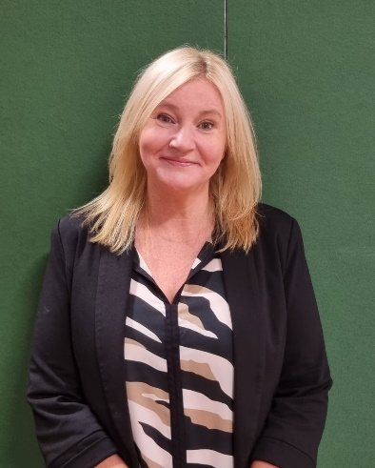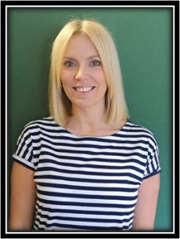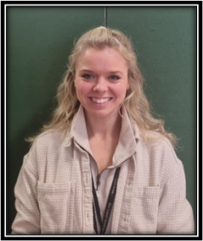

**Pani R McKee** (Żłobek) DTT

